あけｍ
発 行
日本共産党市議団
高 橋 美 博
大谷 48―6100
浅 田 二 郎
浅羽 23－2272

９月定例会は、９月１日から月２９日まで開催されました。
市長提案の２２議案（報告２議案含む）および議員発議の１議案が原案通り可決.承認されました。
日本共産党議員団は、平成２２年度一般会計補正予算、及び平成２１年度会計決算認定のうち、一般会計、国民健康保険特別会計、介護保険特別会計、水道事業会計の４議案、計５議案に反対しました。

２０１０年１０月１７日発行

平成２１年度決算
認定に異議あり

一般会計
総額は、前年度より１０％程度多い、歳入３３０億円余･歳出３２１億円弱と、過去最大となりました。
厳しい市民生活
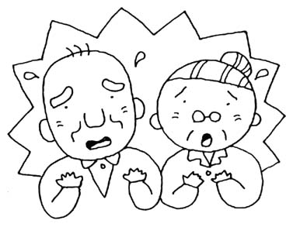
収入･所得の減少（国税庁公表、民間企業の平均給与前年比２３万７千円減、過去最大の減少幅）・貧困化（厚労省公表、生活保護受給者１９０万を超え、１９５５年の水準）がすすむ中で、住民の暮らしを応援する市政が求められた。
市民に負担の押しつけ
しかしながら、１世帯あたり調停額２０万５３８８円と県下２３市中最も高い国保税、約１９％引き上げられ標準月額４４００円と県下で最も高い介護保険料、１０％程度引き上げ保護者に３千万円余負担増となった学校給食費など、市民に負担を強いてきました。
また、翌年度以降の水道料金の引き上げ、都市計画税の新たな課税（浅羽地域）などの方針を決めました。
大企業優遇と開発
その一方で、２億５千円
万余の工場立地奨励金等の大企業への優遇措置がなされています。
また、自然を壊しての小笠
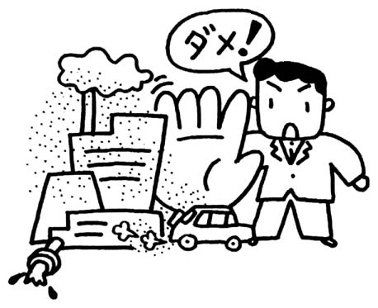
山山麓開発、優良農地を壊しての国本開発への支出が未だ続いています。
安上がりのサービス
１１月から抜本的に変更された自主運行バス。委託料は減少しましたが、利用者は大幅な減少となりました。
月見の里学遊館も同様、指定管理者制度が導入され、委託料の減、利用者も減という結果になりました。

今回の補正は、国・県の財源１００％の緊急雇用創出事業を除くと、主には次のようなものです。
歳入では、地方交付税が約９億円増、繰越金約６億円増で約１５億円と、大きく当初予算を上回るも「経費削減」「効率化」が主目的でなく、市民サービスの拡充こそ基本に考えることが求められます。
市民利益を軽視・無視
実質的に掛川市より負担の多い新病院基本計画策定事業費、人口の少ない中での副市長２人制、上限を定めカットした消防団員出動交付金、国の補助が約３割少なく超過負担となる幼稚園就園補助金など､市民の立場に立った市政運営から逸脱したものもありました。

国民健康保険特別会計
課税標準所得額（一人あたり）が、前年度より８千円弱も減少するというなか、調定額は（一人あたり１０万７６９５円、１世帯あたり２０万４２２円）は、県内の市で最高額となりました。
払いたくても払えないほ
どの負担となりました。
滞納額は１億２千万円余

のでした。そこで、基金の取り崩し（約７億円）を取りやめました。
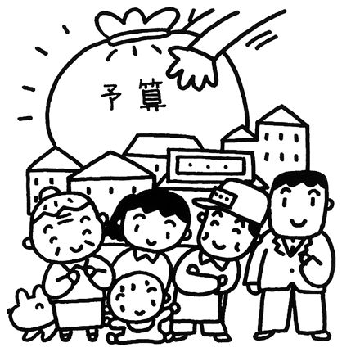
歳出では、工場立地奨励金約２億円、借金の繰り上げ償還約５億５千万円､退職手当積立金５千万円が大きいものです。実際の事業では周南中学校のフェ
増え、９億４百万円にも上
りました。

介護保険特別会計
保険料は、標準月額４４００円と８００円引き上げられ、県下で最も高い保険料となりました。

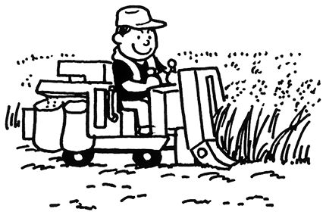
国の制度改定もあり、認定率が予想を下回り、給付額が大きく予想を下回りました。

水道事業会計
約５千万円の赤字となりました。前年度は５千７百万円余の黒字でした。
この要因は、遠州広域水道からの受水費が前年度より
１億１２７３万円余も増加したからです。
受水量は若干増えましたが、その額は２６１万円程度です。契約水量が極端に多
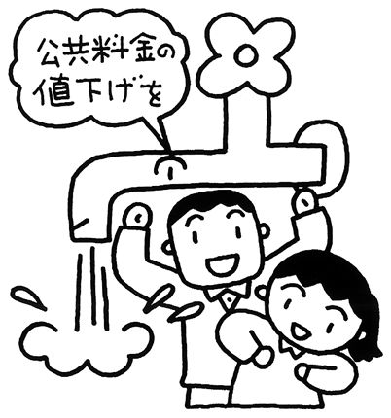
収穫期を
迎えて、米
の価格の下
落傾向に歯
止めがかか
らず、生産意欲・経営継続意欲の減退が心配です。
日本共産党議員団は、米価の下落に歯止めをかけ､再生産できる米価実現のため、意見書提出を提案してきました。
９月議会では「米価の下落に歯止めをかけ、農業経営安定を求める意見書」を、全会一致で採択ました。

ンス改修約２千万円などとわずかです。
次のような３つの問題点を指摘しました。
◎地方交付税の９億円余の増は極端に多いもので、その一部を緊急性・重要性・必要性の高い市民要望のための事業に生かすべき。
◎工場立地奨励金約２億円は、固定資産税相当額を補
いからです。いわゆる「空料金」（使用しない分の基本料金）は、実に１億２千万円を超えています。
遠州広域水道からの過大な契約水量を改めることが必要です。

助するもので、大企業優遇の措置。
◎地域協働バス３００万円は、浅羽南部地域においてボランティアによるバス運行をするというもの。
方針が唐突すぎること、その内容、自主運行バスとの関連、地域との協議など不明な点も多く､十分な検討が必要で予算措置は問題。

